# 后勤更新日志

更新内容：

1. 添加“教师上网账号异常”分析页面。

2、替换“图书概况分析”页面中“中外文藏书对比”模型为“图书当前状态”模型。

实施需要做的：

1. 安装R语言客户端并启动R语言服务。具体可参照文档。

SVN路径：/dmm_doc/数据挖掘文档/应用组件/R语言的安装与应用/java调用R语言.docx

另：页面需要R语言安装dplyr程序包。

1).Param.properties 新建参数如：

2).所添加的R目录文件：

3).相对应文件夹下建目录结构如：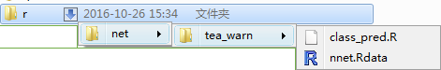

1. 更新项目至本次文档发布时间。
2. 添加添加“教师上网账号异常”分析页面资源。

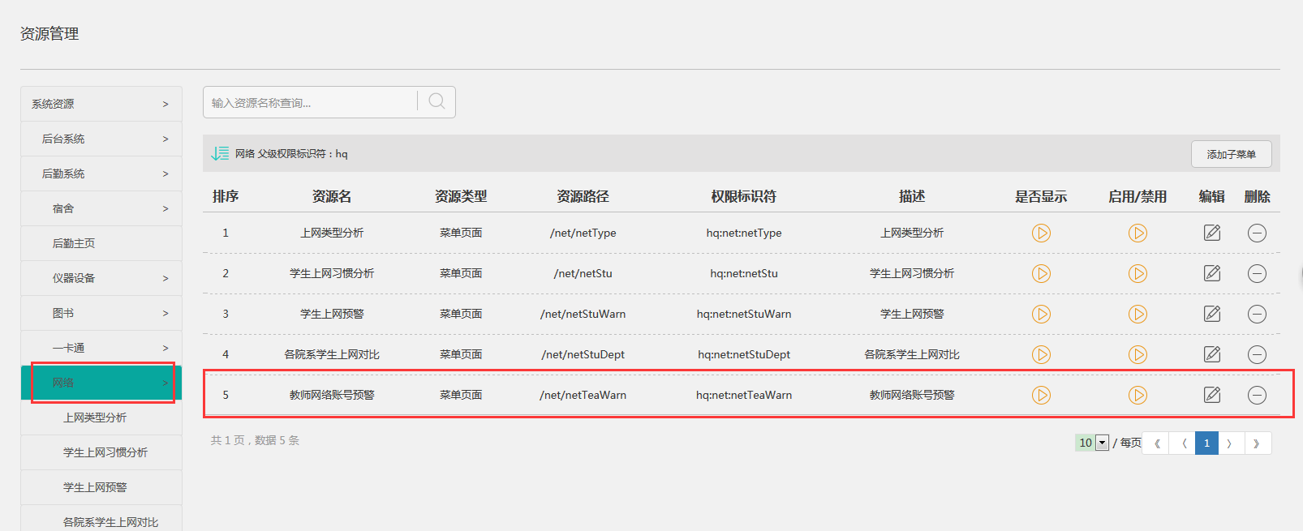

页面参数：Param参数添加：

4、创建结果表：



5、添加和执行相应的JOB。

其中“教师账号异常LOG”为新增，“学生人数”为可删除，无用JOB



6、执行如下SQL，保存“图书当前状态LOG表”。该表的更新已经在代码层面集成到这条JOB中，故这个JOB每天执行的时候，就会更新“图书当前状态LOG表”不必新添加JOB。



发布时间：2016-10-31